运行项目进入<http://127.0.0.1:8000/网页> 进入起始页面

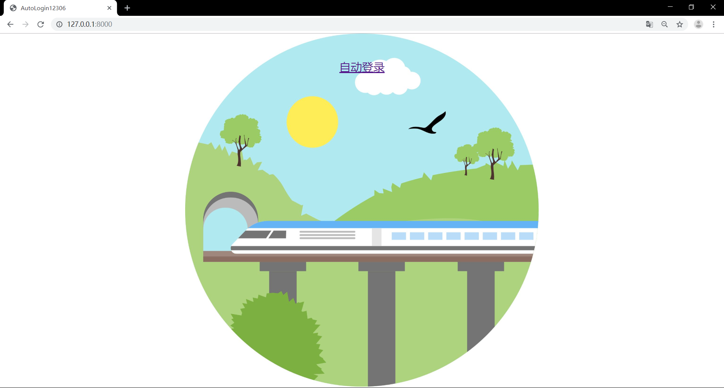

点击自动登录开始自动登录12306



自动输入用户名和密码并通过第三方破解验证码网站获取验证码信息并点击

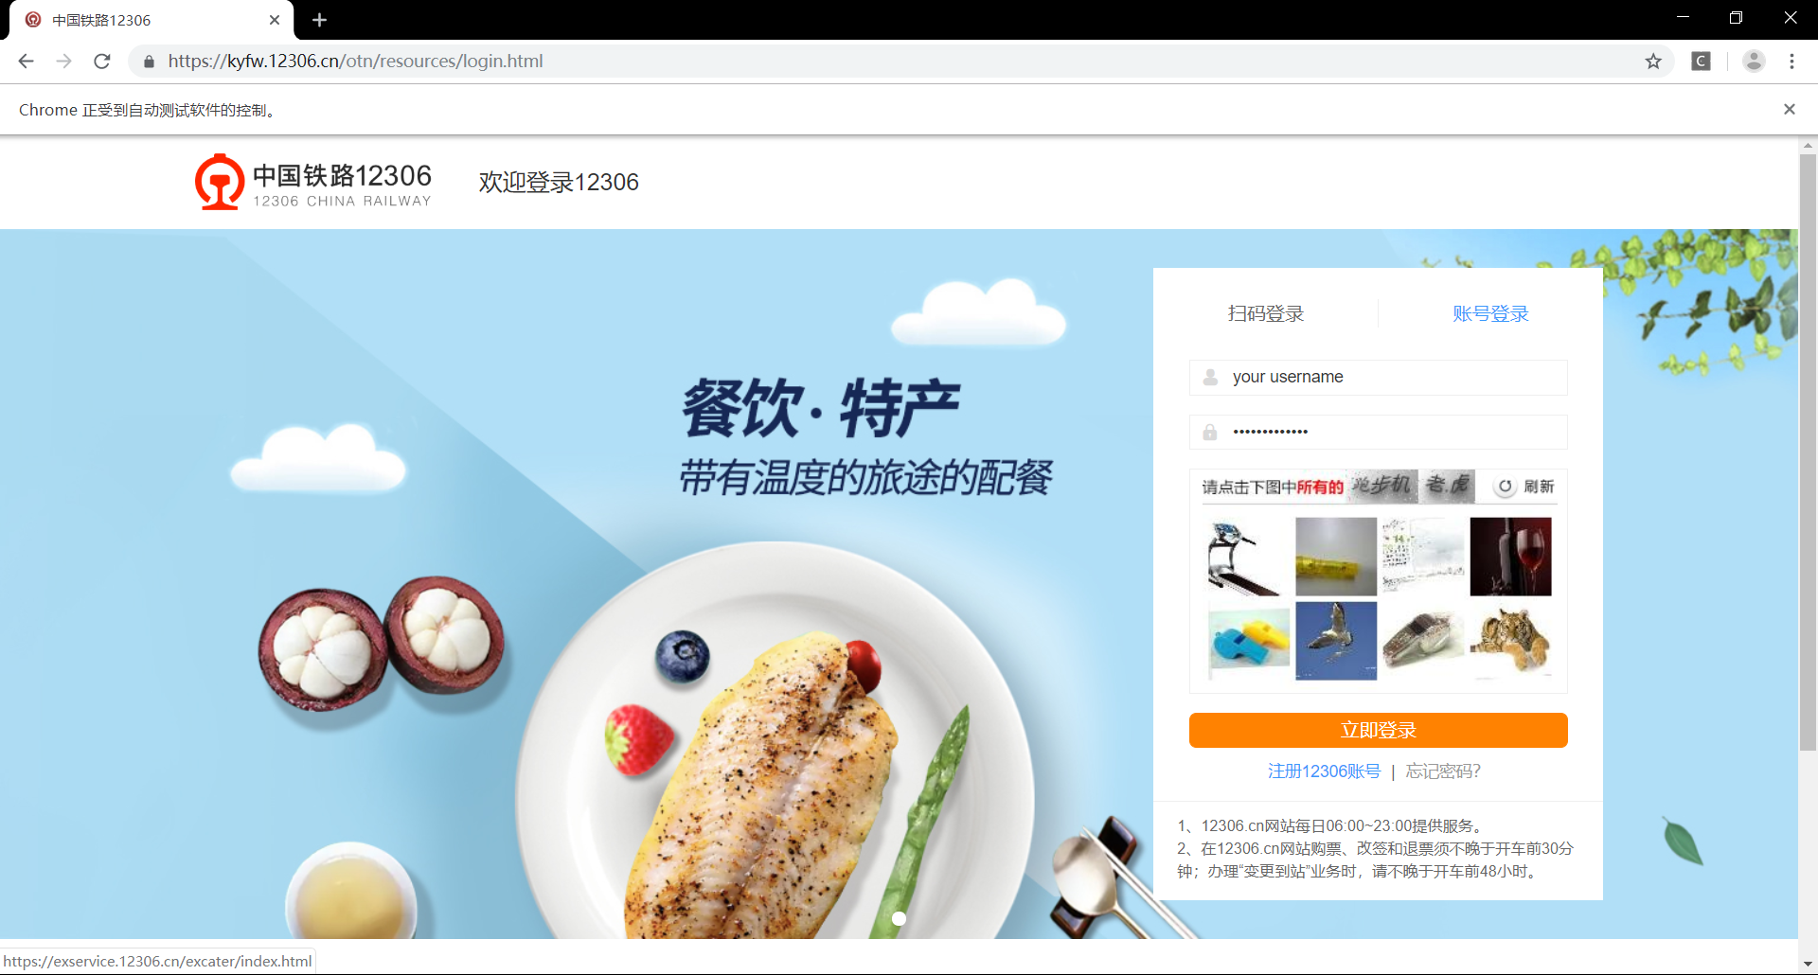

验证码点击完成后，点击立即登录按钮，登录成功

